Politici chtějí, aby se všichni měli stejně špatně. Z řady vybočí jen velcí kluci, kteří daní jinde
https://www.msn.com/cs-cz/zpravy/other/politici-cht%C4%9Bj%C3%AD-aby-se-v%C5%A1ichni-m%C4%9Bli-stejn%C4%9B-%C5%A1patn%C4%9B-z-%C5%99ady-vybo%C4%8D%C3%AD-jen-velc%C3%AD-kluci-kte%C5%99%C3%AD-dan%C3%AD-jinde/ar-AA1aIgDL?ocid=winp1taskbar&cvid=e41e07cff3594a8581fd0ad0709ebbf8&ei=27
Příspěvek od: Martin Chalupa • 2023.05.04., v 6:00
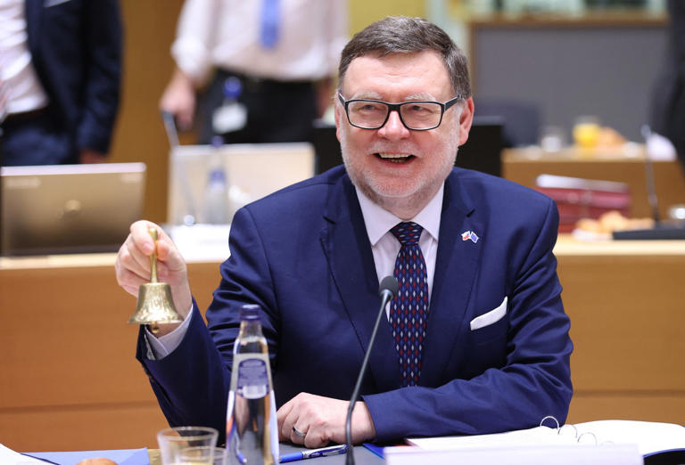
Politici chtějí, aby se všichni měli stejně špatně. Z řady vybočí jen velcí kluci, kteří daní jinde© Poskytovatel: www.ctidoma.cz
Státní rozpočet skončil v dubnu deficitem 200 miliard korun, což je český rekord (loni to bylo o 100 miliard méně). Je nutné ho stabilizovat. Řada politiků mluví o daňové progresi jako o jedné z cest. Znamená to, že v takovém případě bohatší lidé ze svých příjmů státu odvádějí větší procento. "Politici chtějí, aby se měli všichni stejně špatně. Z řady vybočí jen velcí kluci – a ti obvykle daní jinde než v České republice. Je to celé postavené na hlavu," říká v rozhovoru pro Čtidoma.cz ekonom Vladimír Pikora.
Studie think-tanku IDEA a společnosti PAQ Research říká, že stabilizace státního rozpočtu se neobejde bez zvýšení daní z příjmů fyzických osob. Souhlasíte s tím?
Z mého pohledu nejedná se o studii, ale spíše o názorový materiál. Problém dokumentu je hned v začátku, kde se píše: "Potřebujeme omezovat výdaje, bez reformy daní však strukturální deficit nevyřešíme." To ale není pravda. To je jen médii opakovaný nesmysl. Snižme dostatečně výdaje a daně nemusíme řešit. Je to jen o tom, jak moc snížíme výdaje.
Co je tedy třeba udělat?
Když se vrátíme s počtem státních zaměstnanců tam, kde jsme byli před deseti lety, bude polovina práce za námi. Pokud se dostaneme na úroveň Švýcarska, které má úředníků několikanásobně méně než my, staneme se rázem jednou z nejbohatších zemí na světě. Pak můžeme škrtnout i dotace, daňové výjimky apod. a budeme skoro v cíli. V současnosti je nutné jen škrtat a škrtat.
Vladimír Pikora
- Hlavní ekonom investiční skupiny Comfort Finance Group.
- Zde připravuje ekonomické analýzy a pracuje na prvním komplexním srovnávači dluhopisů na českém trhu.
- Přednáší na VŠE v Praze.
- Předchozích 15 let působil jako hlavní ekonom, jednatel a spolumajitel v nezávislé analytické a konzultační společnosti Next Finance.

Studie také mluví o nedostatečné daňové progresi českého systému, na kterou upozorňuje OECD...
Až bude mít zbytek Evropy nižší zadlužení než my, můžeme se průměrem Evropy inspirovat. Zprávy OECD ani EU nesmí být pro nás mantrou. My se můžeme učit jen u úspěšných jako je třeba Estonsko, nikoli u Francie, Belgie či Itálie. V průměru se mohou všichni učit u nás, nikoli my u nich.
Je progrese správná? Tedy představa, že není fér, když všichni platí stejné procento ze svých příjmů. A že férovější je, když bohatší platí vyšší procenta...
To je velká otázka. Podle mě jsou různá procenta neférová. To je jako říct, že lístek vlakem bude stát každého jinak, a to podle jeho váhy. Možná, že férové je platit daň z hlavy, kdy každý zaplatí třeba 100 000 Kč, bez ohledu na jeho příjem, věk atd. Protože se na tom neshodneme, tak se rozhodování řeší volbami. Psát něco o tom, že je třeba progrese, je podsouvání názoru, nikoli reality. To, co zmíněná zpráva píše, je jen přání nějakých konkrétních lidí. Jiní lidé mohou mít jiný názor.
Kdo je vlastně "bohatý člověk", je vůbec možné to definovat?
To je hodně subjektivní. Můžeme se na to dívat pohledem příjmů, nebo se na to můžeme dívat pohledem majetku. Nejlepší bude kombinace. Bohatý člověk je podle mě ten, kdo je milionář, když odečteme všechny dluhy a škrtneme hodnotu bytu či domu, kde bydlí, a totéž uděláme s autem, které používá.
Je fér, aby někdo, kdo si vlastní prací vydělá více peněz, odváděl státu více peněz než člověk, který nepracuje nebo má takové zaměstnání, kde se příliš nenadře?
Říkáte to přesně. Z pohledu pravice to fér není. Ten, kdo volá po vyšším zdanění bohatých, je levicový. Jen se to bojí říct na plnou pusu.
Ministr Jurečka dlouhodobě hovoří o vyšší odvodech pro OSVČ, některé informace mluví o zvýšení až o šedesát procent během tří let. Dává to smysl?
Kdysi dávno tu byl jeden premiér a vykřikoval, že ho zajímají jen velké podniky. Návrh na vyšší danění OSVČ mi ho připomíná. Pokud někdo chce nízkou konkurenci v ekonomice, volá po vyšším zdanění OSVČ. Pokud bude vyšší zdanění, lidé se na podnikání vykašlou a nechají se zaměstnat u nějaké velké, nejlépe nadnárodní společnosti. Postupně OSVČ zmizí a my se budeme divit, jak je tu všechno drahé, protože vše ovládne oligopol několika málo velkých firem. Zvýšit zdanění OSVČ je krátkozraké. OSVČ není zaměstnanec, nemůže být daněn stejně, když nemá dovolenou, jistý plat atd. V normální společnosti jsou živnostníci a drobní podnikatelé podporováni, v závistivé společnosti jim šlapou po prstech.
Přesto, pokud bychom připustili, že vyšší odvody pro OSVČ mají smysl. Měli by pak živnostníci vyšší důchody, nebo by na tom vydělal primárně stát?
OSVČ podle mě s žádným důchodem nepočítá. Celý život se o sebe stará sám. Povídačky o tom, že se budou divit, že mají nízký důchod, jsou jen politické kecy. Důchody lze řešit jen třemi způsoby a vláda je postupně použije všechny, jen je musí umět marketingově prodat.
Jakými?
- Za prvé je nutné zvýšit věk odchodu do důchodu. Vláda ale nemá odvahu říct lidem, že půjdou do důchodu v 68 či později, tak neříká realitu tak, jak je, ale začne říkat, že chce, aby byli lidé určitý počet let v důchodu. To pak dopočte tak, aby to odpovídalo 68. Málo lidem dojde, že to je stejné, jako kdyby řekli, že do důchodu se půjde v 68 a později. Takto je návrh najednou prodejný, a přitom je to totéž. Je to jen prodejní trik.
- Za druhé je třeba zvýšit odvody do systému. Vláda na to opět nemá odvahu, tak začíná u OSVČ. Má pocit, že většina lidí ve společnosti si myslí, že živnostníci jsou stejně jen podvodníci, takže to skousnou. Vzpomeňme na hospodské a EET. Kdo se jich zastal? Nikdo. Takže až příště zvednou daně jiným, tak se budou divit. Také se jich nikdo nezastane. Je to salámová metoda, kdy je třeba zvýšit daně jen malé skupině populace.
- Za třetí se sníží důchody. Na to také není odvaha, tak se zatím jen zpomalí valorizace.
Jsme rovnostářská země, jsou podmínky na trhu práce v České republice pro všechny stejné?
Určitě nejsou totožné. Atraktivní žena to má určitě lepší než neatraktivní, zdravý člověk má lepší podmínky než nemocný atd. Nicméně v rámci možností jsou podmínky stejné. O tom, že jsme rovnostářská země, svědčí to, jak mnoho politiků volá po progresi. Chtějí, aby se měli všichni stejně špatně. Z řady vybočí jen velcí kluci – a ti obvykle daní jinde než v ČR. Je to prostě na hlavu.

